CONSEIL ECOLE COLLEGE
Date : 15 mars 2021 16h30 - réunion en visio-conférence (à distance)
Secrétariat : JLuc Hemmerlin

Participant-e-s :

Collège de La Broque : Mme Clélia de CLERK
Collège de Schirmeck : M. REBISCHUNG (principal adjoint)
Collège de Mutzig : M. MINIOTTI (Principal)
Collège Meck de Molsheim : Mme Anne-Laure SEGUINAUD (Principale adjoint) Mme Corinne ROSS-OBERLE
Collège Bugatti de Molsheim :Mme SCHNEIDER (principale), M. Christophe BECK (principal adjoint), un personnel administratif

Equipe de circonscription : Mme Véronique WEIBEL (IEN), Mme Isabelle SCHOETTEL (secrétaire de circonscription), M. J-Luc HEMMERLIN (CPC)

39 à 40 participants selon le moment.
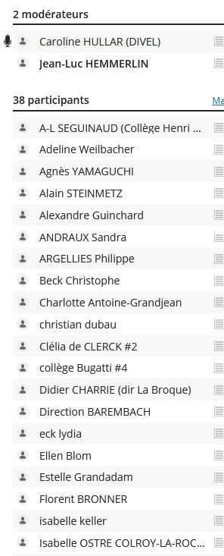
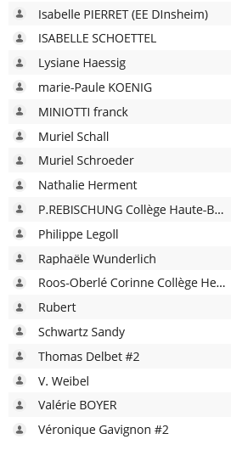

Mme SCHNEIDER, principale du collège Bugatti et sa secrétaire
AFFELNET
- Présentation de la procédure de préparation à la rentrée 2021 : le document projeté est en ligne sur le site de l’IEN Molsheim (Administration > école – collège : http://www.circ-ien-molsheim.ac-strasbourg.fr/IENMOLSHEIM/?page_id=1864)
- Un temps important de l'exposé a été consacré à la partie "points de vigilance".(pp 16-19 du diaporama). En plus des points exposés a été précisé aux collèges la nécessité de ne jamais supprimer une fiche élève dans le logiciel SIECLE même s’il est affecté dans un autre collège avant que la fiche n'ait été récupérée par le collège d'affectation définitive.

- Les collèges indiqueront les mises à jour au niveau du choix des langues (nouveauté aux collèges de Mutzig et de Schirmeck) par mél à la DIVEL :
caroline.hullar@ac-strasbourg.fr (mettre ses collègues en copie).

EVALUATIONS NATIONALES
- Présentation des résultats des évaluations au CP et au CE1. (voir fin du document rédigée par Mme WIEBEL, IEN)
- Indice de Positionnement Sociale (IPS) de la circonscription est très proche de l’IPS académique (103).
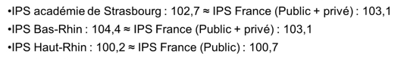
La lecture des résultats au niveau de la circonscription peut donc se faire avec cette donnée. Au niveau de l’école, les résultats par pourcentage sont par contre plus qu’à relativiser vu le nombre d’élèves concernés. Toutefois, à partir des résultats nationaux et de la circonscription d’une part et de la connaissance fine des élèves de l’école d’autres part, une analyse des résultats de l’école peut favorablement éclairer les choix faits au niveau de l’école. Les CPC peuvent accompagner les directeurs d’école puis les équipes dans ce travail.

PREPARATION DE LA RENTREE
- Le fichier de présentation succincte des élèves afin de faciliter la constitution des classes sera transmis aux écoles par l’inspection de Molsheim. Les écoles auront jusqu’à fin mai pour le renvoyer à leur collège de secteur. Ce document de travail, interne, n’a pas pour but de stigmatiser les élèves ou de constituer des classes homogènes mais, bien au contraire, d’équilibrer les classes pour que toutes les classes de sixième aient la même dynamique. Le tableau de synthèse permettra aux chefs d’établissement de travailler à ces classes hétérogènes bien avant de pouvoir consulter les LSU.

- Les informations concernant les sections sportives sont à consulter sur le site de l’IEN Molsheim : http://www.circ-ien-molsheim.ac-strasbourg.fr/IENMOLSHEIM/?page_id=7797
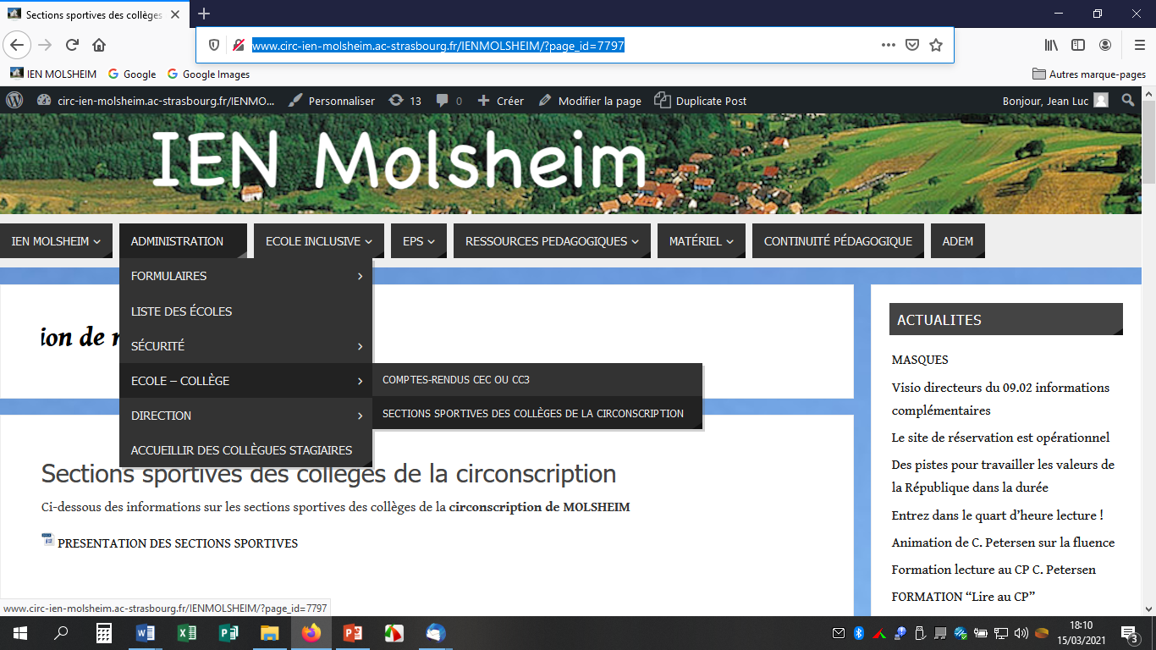

- Modalités d’accueil des CM2 en juin : à ce jour, il est impossible de connaître le contexte sanitaire. Il s’agira sans doute d’imaginer deux hypothèses : visite en présentiel dans un respect strict des gestes barrières sans repas à la cantine ou présentation à distance.

RESULTATS AUX EVALUATIONS CP-CE1 – RENTREE 2020 (R20)
Analyse réalisée par Mme WEIBEL, IEN
Remarque 1 :
L'indice de position sociale (IPS) des élèves est un indice compris entre 38 et 179, déterminé à partir des professions et catégories socioprofessionnelles des parents. Plus cet indice est élevé, plus le contexte familial de l'élève est favorable à sa réussite scolaire.
IPS circonscription de Molsheim : 103,2
IPS départemental : 104,4 (public + privé) ; IPS académique : 103,4

Remarque 2 :
Les % présentés correspondent aux résultats au-dessus du seuil 2 maitrise satisfaisante.
Rappel : Résultats < seuil 1 élèves à besoin et Seuil 1 < résultats < seuil 2 maitrise fragile

- DEBUT CP
Les résultats nationaux sont en baisse dans tous les domaines (par rapport aux évaluations de la rentrée 2019), sauf associer un nombre à une position (stable). Dans l’ensemble des domaines en français et dans la grande majorité des domaines en mathématiques, les filles présentent de meilleures performances que les garçons.
Localement (circonscription de MOLSHEIM) :
Français (8 domaines) : La baisse des résultats est plus significative dans 6 domaines et 2 domaines sont en hausse. A noter, des résultats en compréhension (3 domaines) supérieurs aux résultats nationaux en 2019 et 2020.
Mathématiques (7 domaines) : Les résultats de 5 domaines sont en baisse et deux domaines en légère hausse. La compétence : associer un nombre à une position, est en baisse de 5,9% par rapport à 2019, mais le résultat local (48,3%) reste supérieur au résultat national (46,8%).
Compétences CP  (Maitrise satisfaisante) | NATIONALE (%) |  |  |  | CIRCO MOLSHEIM (%)
 | R19 | R20 | Ecarts |  | R19 | R20 | Ecarts
FRANÇAIS

Comprendre des mots lus | 70,3 | 69,1 | - 1,2 |  | 78,65 | 76,6 | - 2
Comprendre des phrases lues | 83,98 | 82,8 | - 1,18 |  | 88,37 | 85,9 | - 2,47
Comprendre un texte lu | 85,77 | 84,9 | - 0,87 |  | 88 | 86,8 | - 1,2
Manipuler des phonèmes | 82,48 | 80,9 | - 1,58 |  | 85,06 | 76,5 | - 8,56
Manipuler des syllabes | 81,3 | 79,3 | - 2 |  | 83,97 | 77,6 | - 6,37
Connaitre le nom des lettres et du son qu’elles produisent | 80,1 | 77,8 | - 2,3 |  | 72,52 | 66,8 | - 5,72
Reconnaitre des lettres | 59,03 | 57,4 | - 1,6 |  | 48,87 | 51,8 | + 2,93
Comparer des suites de lettres | 82,2 | 80,9 | - 1,3 |  | 82,98 | 83,9 | + 0,92
MATHEMATIQUES

Reproduire un assemblage | 83,89 | 82,2 | - 1,7 |  | 85,95 | 84 | - 1,95
Lire des nombres entiers | 92,16 | 91 | - 1,16 |  | 92,9 | 89,5 | - 3,4
Ecrire des nombres entiers | 87,69 | 87 | - 0,7 |  | 86,43 | 87,6 | + 1,2
Résoudre des problèmes | 66,1 | 64,4 | - 1,7 |  | 69,17 | 65,7 | - 3,47
Quantifier des collections | 85,42 | 84,4 | - 1 |  | 85,51 | 86,1 | + 0,6
Comparer des nombres | 76,56 | 75,8 | - 0,76 |  | 79 | 75,4 | - 3,6
Associer un nombre à une position | 46,58 | 46,8 | = |  | 54,21 | 48,3 | - 5,91

- DEBUT CE1
Les résultats nationaux, en hausse à la rentrée 2019 (par rapport à 2018), sont :
- en baisse dans 7 des 8 domaines en français
- plutôt stables voire en hausse dans les 9 domaines de mathématiques. Les écarts sont parfois très importants, au profit des garçons.
Localement (circonscription de MOLSHEIM) :
Français : Les résultats sont conformes aux scores nationaux, sauf en lecture, où les performances des élèves sont meilleures et en hausse par rapport à l’an dernier (+3 et +4,2).
Mathématiques : Les résultats sont assez conformes aux performances nationales et en hausse par rapport à 2019 pour 5 domaines. Les compétences calculer mentalement et représenter des nombres entiers, sont moins maitrisées que l’an dernier et sont en-deçà des résultats nationaux.
Compétences CE1  (Maitrise satisfaisante) | NATIONALE (%) |  |  |  | CIRCO MOLSHEIM (%)
 | R19 | R20 | Ecarts |  | R19 | R20 | Ecarts
FRANÇAIS

Comprendre des mots lus par l’enseignant | 76,6 | 75,8 | - 0,8 |  | 83,21 | 80,9 | + 2,3
Comprendre des phrases lues par l’enseignant | 82,4 | 82,8 | = |  | 85,02 | 84,9 | =
Ecrire des syllabes | 85,53 | 82,4 | - 3,1 |  | 87,85 | 83,7 | - 4,1
Ecrire des mots | 77,1 | 72,6 | - 4,5 |  | 73,96 | 68,5 | - 5,46
Comprendre des phrases lues seul | 82,88 | 80,3 | - 2,1 |  | 82,52 | 80,6 | - 1,9
Comprendre un texte lu seul | 84,61 | 81,8 | - 2,8 |  | 85,54 | 82,5 | - 3
Lire à voix haute des mots | 72,6 | 68,3 | - 4,3 |  | 68,04 | 71 | + 3
Lire à voix haute un texte | 71,43 | 66,6 | - 4,8 |  | 64,63 | 68,8 | + 4,2
MATHEMATIQUES

Reproduire un assemblage | 80,35 | 82,7 | + 2,35 |  | 81,14 | 83,3 | + 2,2
Associer un nombre à une position | 55,73 | 55,5 | = |  | 58,36 | 56,7 | - 1,7
Additionner | 51,59 | 57 | + 5,4 |  | 47,65 | 57,1 | + 9,45
Soustraire | 51,58 | 55,1 | + 3,5 |  | 54,15 | 60 | + 5,85
Calculer mentalement | 75,87 | 75,9 | = |  | 76,77 | 74,4 | - 2,4
Ecrire des nombres entiers | 72,61 | 71,8 | - 0,8 |  | 67,76 | 71,8 | + 4
Lire des nombres entiers | 75,63 | 74,7 | - 0,9 |  | 74,55 | 77,6 | + 3
Représenter des nombres entiers | 59,6 | 58,4 | - 1,2 |  | 58,66 | 53,5 | - 5
Résoudre des problèmes | 46,06 | 46,4 | = |  | 48,92 | 48,4 | =

- MI CP (janvier 2021)
Les résultats nationaux aux évaluations de mi-CP indiquent un redressement de la situation constatée après les évaluations de rentrée 2020. Les résultats dépassent même ceux de janvier 2020.
Les écarts entre les écoles hors éducation prioritaire et les écoles en éducation prioritaire diminuent de manière plus sensible que l’an dernier (= réduction des inégalités).
Résultats par circonscription non disponibles à ce jour.

